Логопедические дидактические игры для дошкольников
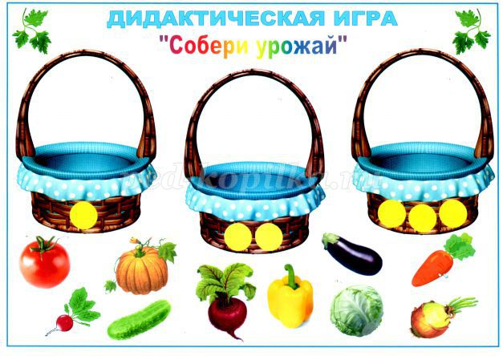
Цель игры: активизировать словарный запас по теме «Овощи» и «Фрукты»; упражнять детей в делении слов на слоги.
Материал: картинки: плоскостное изображение корзин со слоговыми схемами, предметные картинки – овощи и фрукты.
Ход игры:
Логопед. Ребята, сегодня мы отправимся в гости к бабушке и дедушке в деревню, чтобы посмотреть, какие овощи выросли на грядках.
- А вот и бабушка с дедушкой встречают нас.
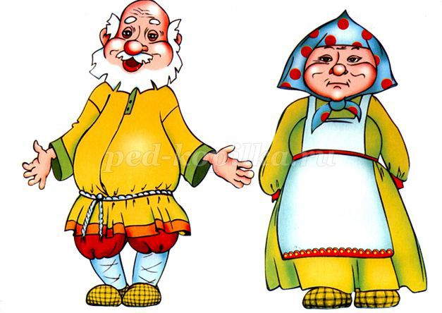
Логопед. Бабушка предлагает вам отгадать, урожай каких овощей они собрали.
- круглый, красный, сочный, полезный, мягкий …(помидор)
- овальный, зеленый, хрустящий, шершавый, твердый …(огурец)
- продолговатая, оранжевая, твердая, вкусная, витаминная …(морковь)
- круглый, горький, твердый, полезный …(лук)
- круглая, зеленая, сочная, хрустящая …(капуста)
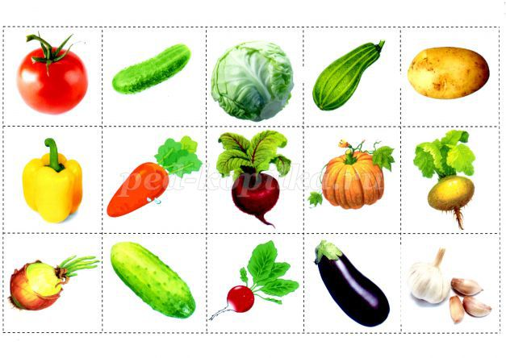
Логопед. Ребята, вы правильно отгадали все овощи. А сейчас мы будем раскладывать их по корзинам.
- Обратите внимание, какие красивые корзины приготовила бабушка. На каждой корзинке слоговая схема. Мы по очереди будем называть овощи, определять хлопками количество слогов в каждом слове (сколько в слове гласных-столько и слогов) и класть овощ в нужную корзину
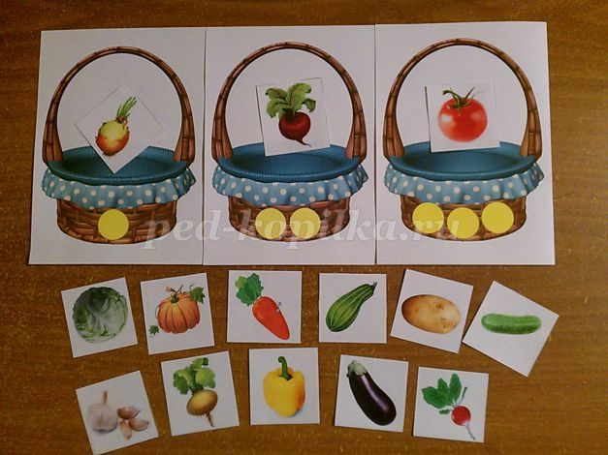
Аналогичную игру можно провести по теме «Фрукты».
В качестве материала используем предметные картинки – фрукты.
